Группа М3315 | К работе допущен
Студент Сливкин Артём | Работа выполнена
Преподаватель | Отчет принят
Рабочий протокол и отчет по
лабораторной работе № 5

Реализация квантовых схем в системе IBM Quantum

Вариант 9
1)

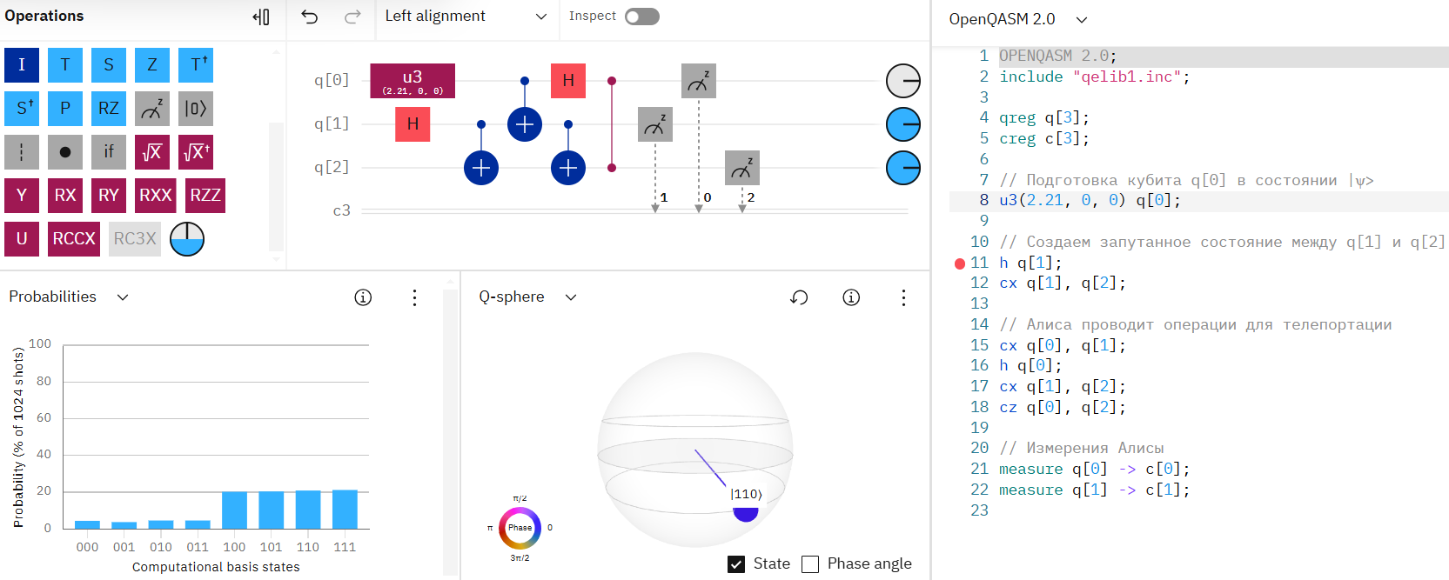
- Кубит q[0] готовится в нужное начальное состояние с помощью вентиля U3.
- Кубиты q[1] и q[2] запутываются с помощью вентилей H и CNOT. Это создает исходное состояние для телепортации.
- Алиса выполняет операции CNOT и H над кубитами q[0] и q[1], запутывая их еще сильнее.
- Затем Алиса измеряет кубиты q[0] и q[1], получая два классических бита.
- Эти классические биты передаются Бобу по классическому каналу.
- Боб, получив классические биты от Алисы, выполняет соответствующие операции над кубитом q[2] в зависимости от значений этих битов.
- В результате этих операций кубит q[2] оказывается в том же состоянии, что и исходный кубит q[0] у Алисы.

Реализуйте функцию f(x1,x2) = NOT( x1 OR x2). Выполните симуляцию и убедитесь в корректности работы
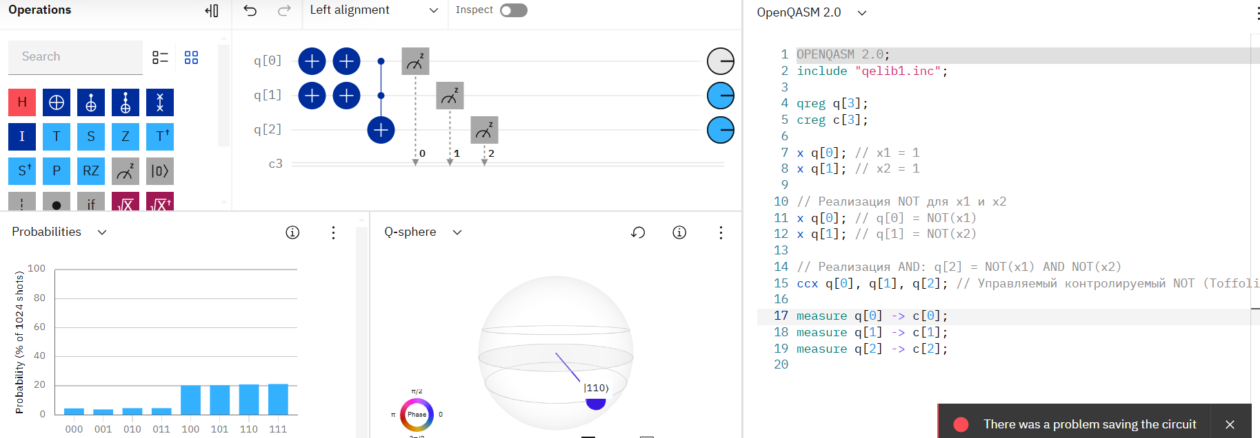
Таблица истинности
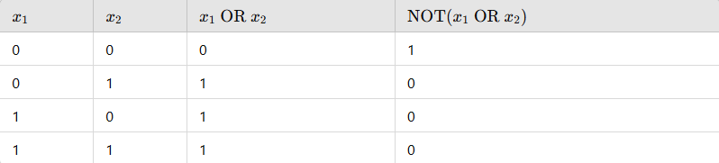
- Устанавливаем x1​ и x2​ в нужные состояния с помощью гейтов X.
- Применяем X-гейты к q[0] и q[1], чтобы получить NOT(x1) и NOT(x2).
- AND реализуется с помощью CCX (Toffoli) гейта. Результат записывается в q[2].
- Снимаем показания всех кубитов, чтобы проверить результат

